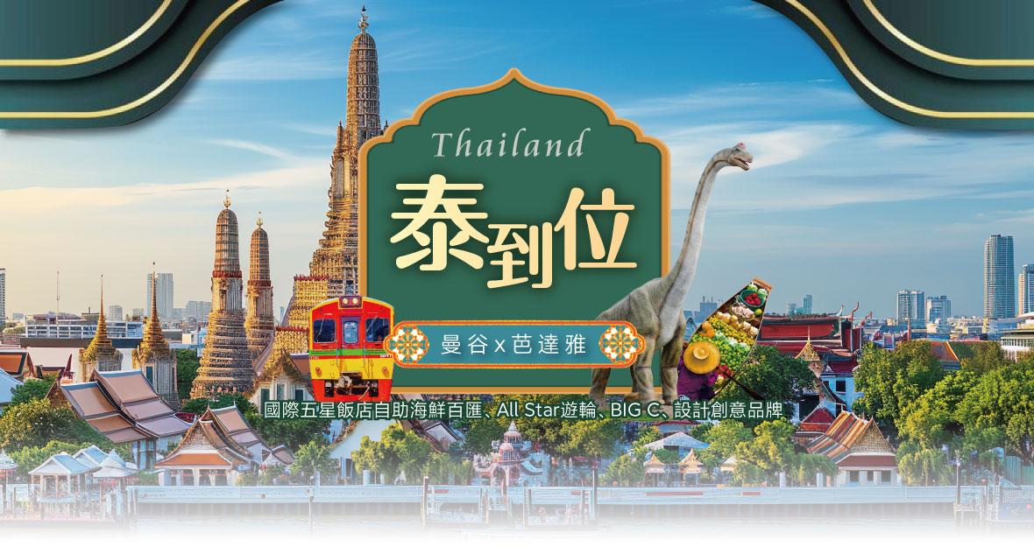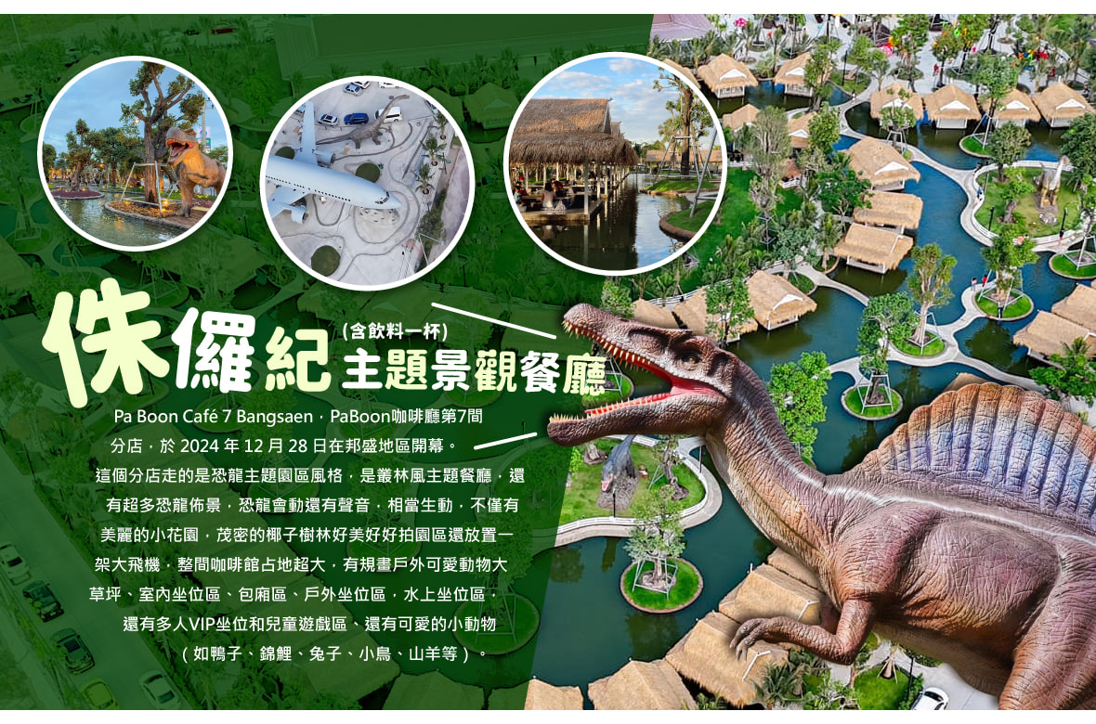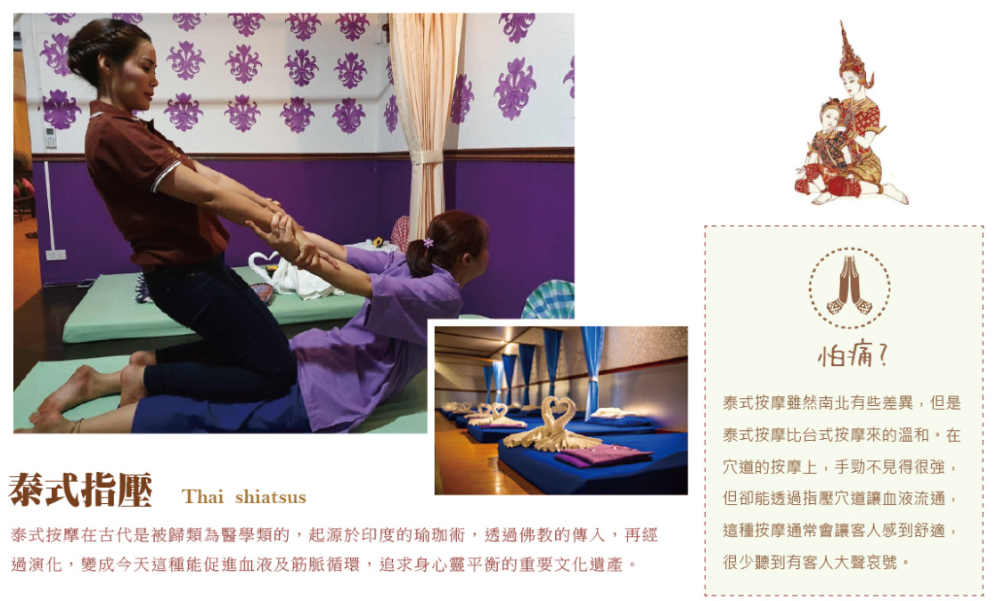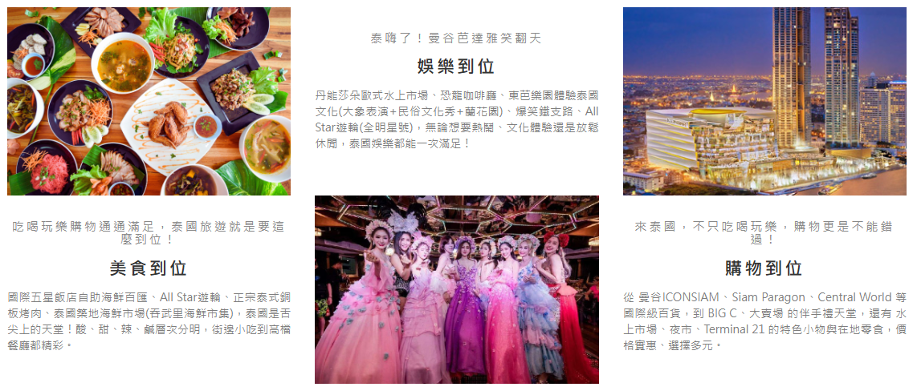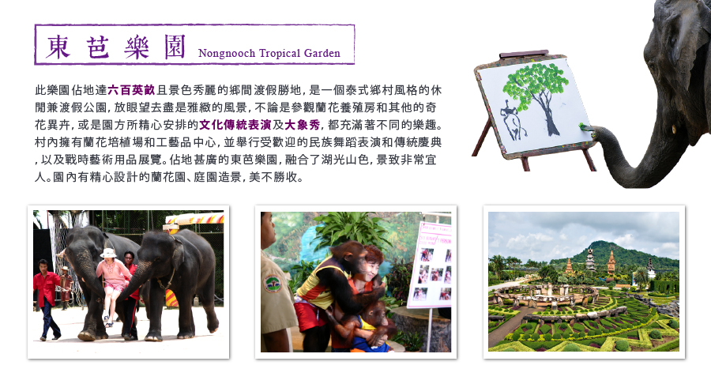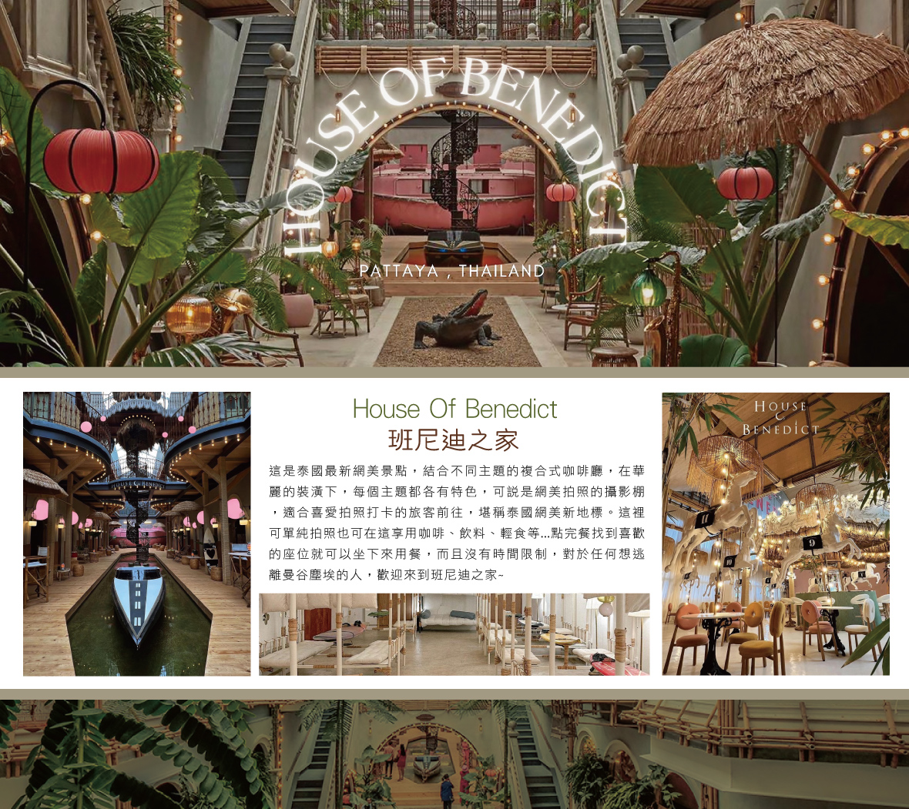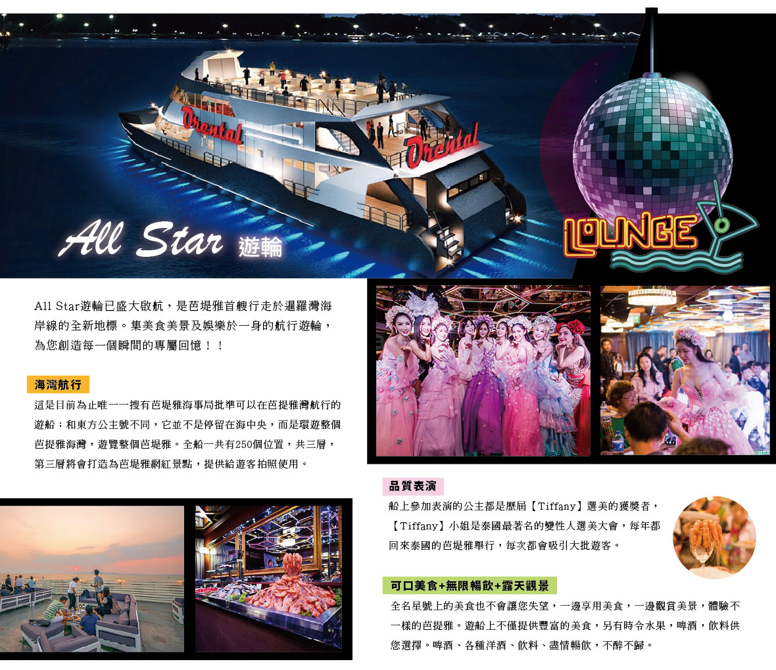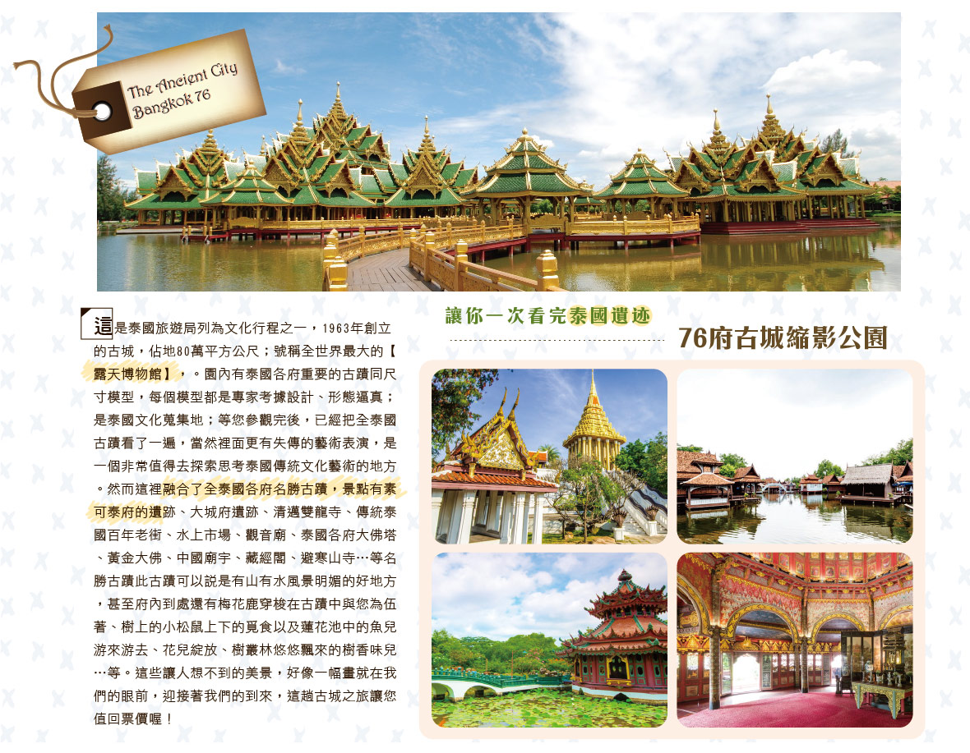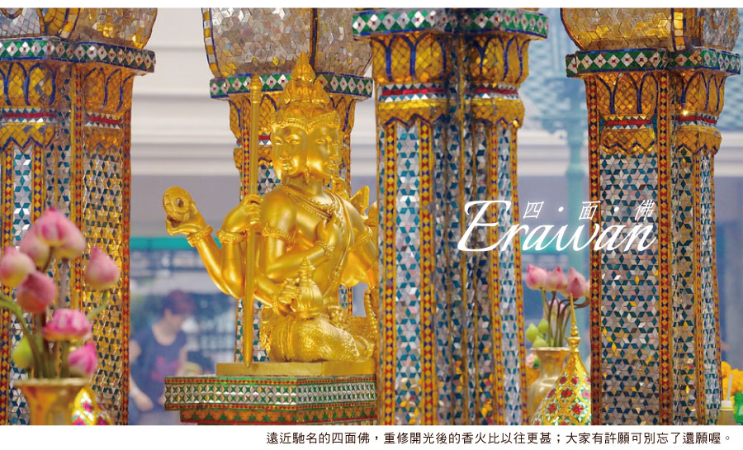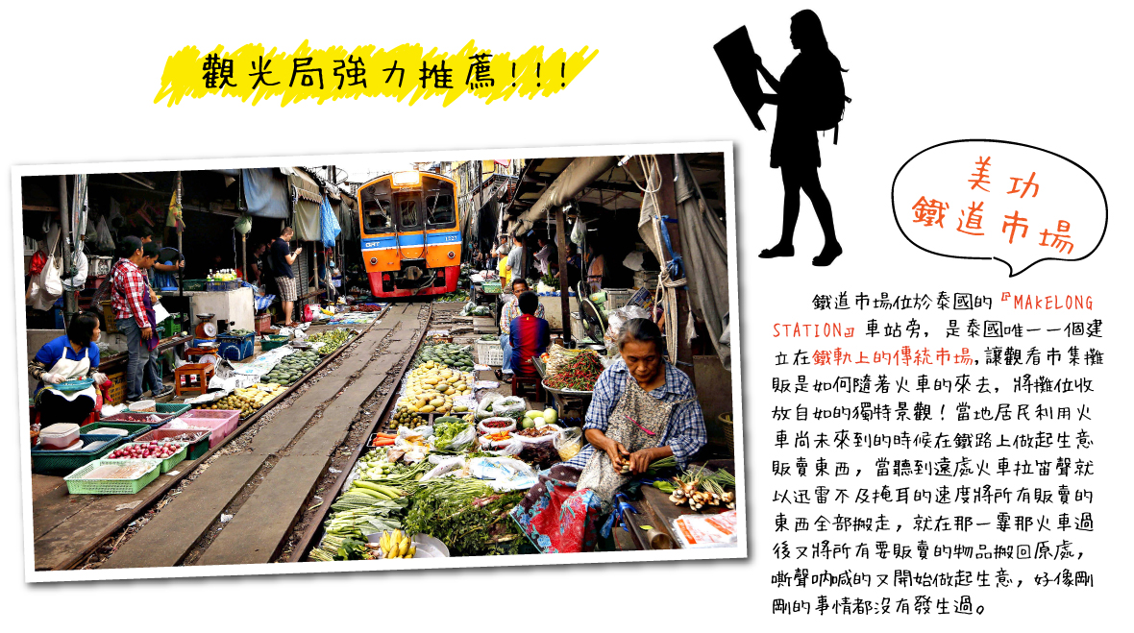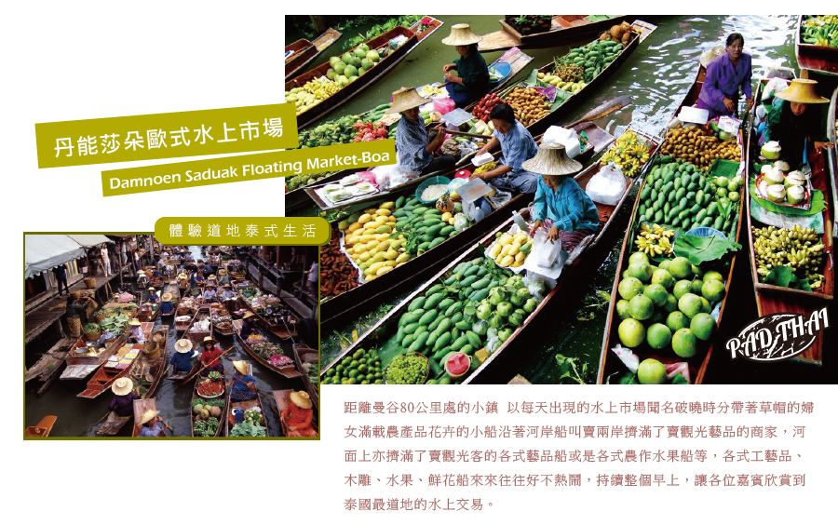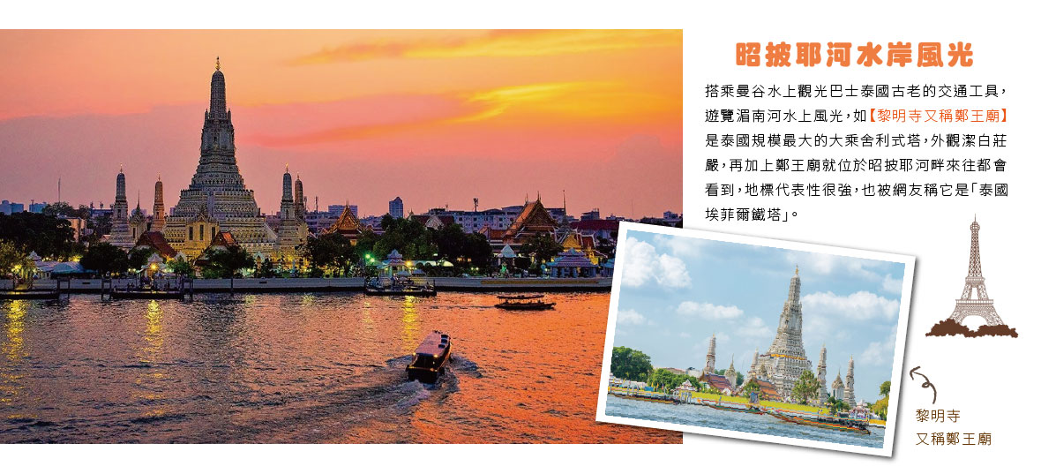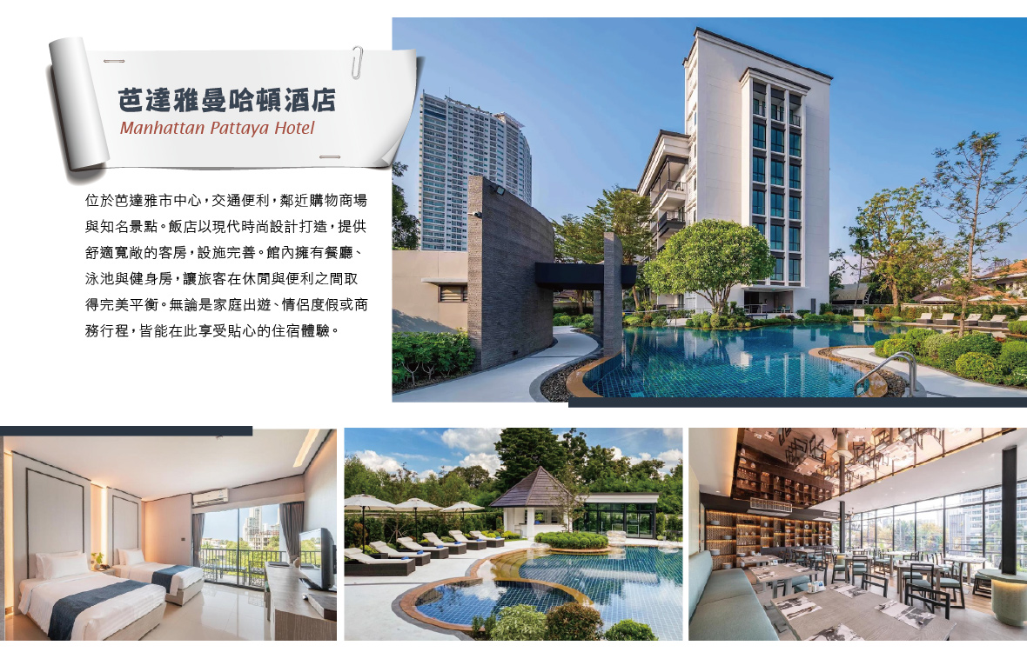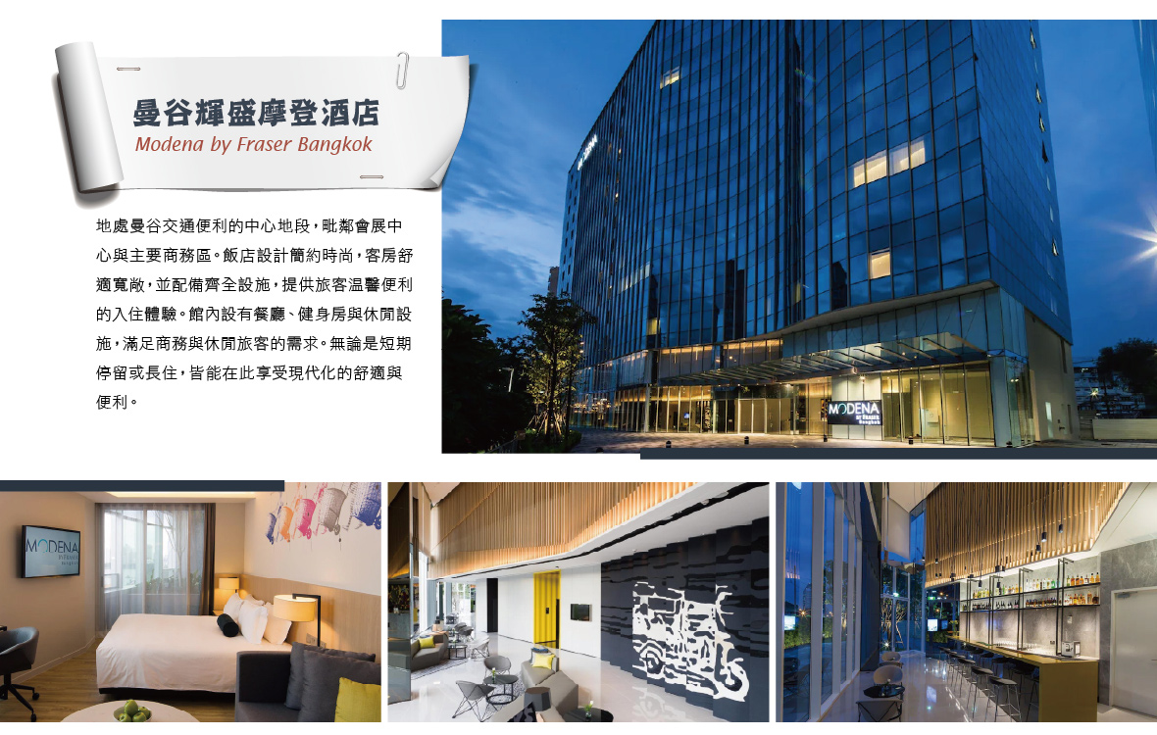



|  |  |  |  |  |  |
| --- | --- | --- | --- | --- | --- |
| 天   數 | 出發時間 | 抵達時間 | 起飛-抵達城市 | 航空公司 | 航班編號 |
| 第 1 天 | 08:20 | 11:10 | TPE/BKK | 長榮航空 | BR211 |
| 第 5 天 | 12:25 | 17:15 | BKK/TPE | 長榮航空 | BR212 |

**★ 第 1 天 桃園✈曼谷蘇汪那彭機場 🚌芭達雅→恐龍咖啡廳下午茶→泰式按摩120分鐘→芭塔雅步行街**

**【恐龍咖啡廳(含飲料一杯)】**Pa Boon Café 7 Bangsaen，PaBoon咖啡廳第7間分店，，於 2024 年 12 月 28 日在邦盛地區開幕。這個分店走的是恐龍主題園區風格，是叢林風主題餐廳，還有超多恐龍佈景，恐龍會動還有聲音，相當生動，不僅有美麗的小花園，茂密的椰子樹林好美好好拍園區還放置一架大飛機，整間咖啡館占地超大，有規畫戶外可愛動物大草坪、室內坐位區、包廂區、戶外坐位區，水上坐位區，還有多人VIP坐位和兒童遊戲區、還有可愛的小動物（如鴨子、錦鯉、兔子、小鳥、山羊等）。  
**【泰國傳統古式按摩(約2小時)】**泰式按摩為泰國古代醫學文化之一，擁有四千多年歷史，源遠流長。古代泰國皇族利用它作為強身健體和治療身體勞損方法之一。泰式古法按摩，利用手指、手臂、膝部和雙腿等按摩穴位，並在肌肉和關節上按壓和伸展，令身體、精神和心靈回復平衡，促進血液循環、呼吸系統、神經系統、消化系統運作正常和肌肉皮膚新陳代謝，讓您的精神和身體保持最佳狀態。  
※註1：16歲以下的小孩因骨骼仍在成長階段，為避免影響，恕不提供本項活動，亦不可轉讓他人。  
※註2：因項目為免費贈送，未參加本項活動之旅客不可要求退費或以其他自費活動或非自費活動要求補償。  
※註3：本項免費按摩體驗活動將依據團體行程日各項既定活動或遊程景點進行完畢後，方安排團員前往體驗，於不影響既定行程下，其體驗日將於行程中任一天之行程空檔時間或自由活動時間中進行。  
※註4：本按摩體驗活動如因不可抗力或不可歸責於本公司而導致無法提供，旅客不得向本公司要求任何權利或賠償。

**【芭達雅不夜城或步行街】**頗負盛名的美軍俱樂部洋人街，這裡又稱芭達雅Walking Street，您可以看到各式露天酒吧、具迷幻氣氛的水煙店以及令人嗨翻天的夜店等，堪稱芭達雅最迷人的夜生活。

|  |  |  |
| --- | --- | --- |
| 住宿：Manhattan Pattaya Hotel/Hotel J Inspired Pattaya/M Pattaya Hotel/Centara Life Maris Resort Jomtien或同等級旅館 | | |
| 早餐O：機上套餐 | 中餐O：發餐費 THB200 | 晚餐O：Centara海鮮百匯自助餐 THB650 |

**★ 第 2 天 芭達雅→東芭樂園體驗泰國文化(大象表演+民俗文化秀+蘭花園)→班尼迪之家→芭達雅TERMINAL 21航站百貨→All Star遊輪(全明星號)**

**【東芭樂園體驗泰國文化(大象表演+民俗文化秀+蘭花園)】**東芭樂園位於泰國度假勝地芭達雅的東南方，這是一座複合式文化村，擁有蝴蝶園、玫瑰園、蘭花園、人工湖、傳統博物館及民俗劇場等設施，景色相當優美，賞花、欣賞傳統的泰國歌舞與大象表演是最受歡迎的活動。 佔地寬廣且景色優美的東芭樂園，是泰國芭達雅地區的必訪景點之一，由泰國十大富人之一的王金亮先生所創辦。園區主要分為植物園、傳統博物館及大象表演等三部分，植物園內又分有浪漫的玫瑰歐式花園、優雅的蘭花園、熱帶仙人掌園，以及精心培育的蝴蝶園與昆蟲園區，是生態攝影師的勝地之一。在東芭樂園的傳統博物館內，詳細介紹泰國古文明、傳統、神話信仰…等故事，並能在民俗劇場內欣賞傳統的打擊樂、泰拳、舞蹈等表演。動物表演亦是享有高人氣的項目，聰明溫和的大象、老虎、猴子…等動物輪番表演踢足球、摘椰子、騎車等才藝，令人看得目不轉睛，遊客也可付費與這些動物們合照留念。

**【班尼迪之家】**House Of Benedict，這是一個將咖啡廳、酒吧、餐廳結合不同裝潢主題風格的複合式咖啡廳，也可以說是一個超大型攝影棚，各種華麗風格、懷舊風格、可愛夢幻風格、渡假風格…等，超多主題裝潢，根本是零死角的網美拍照聖地，不論在哪個位置都超好拍照，很適合喜愛攝影拍照的人前往，也是目前當地最夯最熱門的景點之一。走道兩旁也很有戲！店家很會運用空間，兩側均有提供用餐座位，有歐式座位、懶人沙發…等，都可以單純拍照，或是在這裡面所買的飲料、咖啡、輕食，都可以找到自己喜歡的座位來用餐 ，而且沒有限時間，讓想久待的人不會有時間上的壓力。

**【漫遊芭達雅TERMINAL 21航站百貨】**於2018年10月新開的百貨公司，因曼谷的Terminal21百貨泰成功，芭達雅新分館大升級！跟曼谷版一樣，百貨另外搭著Grande Centre Point Pattaya五星飯店。踏進百貨內就彷彿置身於航站大廈一般，且每個樓層都有不同的國家旅遊主題，主題非常鮮明，必是各國觀光客都會來朝聖的百貨新打卡地標。

**【All Star遊輪-全明星號】**All Star遊輪已盛大啟航，是芭堤雅首艘行走於暹羅灣海岸線的全新地標。集美食美景及娛樂於一身的航行遊輪，為您創造每一個瞬間的專屬回憶！！ *海灣航行 這是目前為止唯一一搜有芭堤雅海事局批準可以在芭提雅灣航行的遊船；和東方公主號不同，它並不是停留在海中央，而是環遊整個芭提雅海灣，遊覽整個芭堤雅。全船一共有250個位置，共三層，第三層將會打造為芭堤雅網紅景點，提供給遊客拍照使用。 *品質表演 船上參加表演的公主都是歷屆【Tiffany】選美的獲獎者，【Tiffany】小姐是泰國最著名的變性人選美大會，每年都回來泰國的芭堤雅舉行，每次都會吸引大批遊客。 *可口美食+無限暢飲+露天觀景 全名星號上的美食也不會讓您失望，一邊享用美食，一邊觀賞美景，體驗不一樣的芭提雅。遊船上不僅提供豐富的美食，另有時令水果，啤酒，飲料供您選擇。啤酒、各種洋酒、飲料、盡情暢飲，不醉不歸。

|  |  |  |
| --- | --- | --- |
| 住宿：Manhattan Pattaya Hotel/Hotel J Inspired Pattaya/M Pattaya Hotel/Centara Life Maris Resort Jomtien或同等級旅館 | | |
| 早餐O：飯店內享用 | 中餐O：東芭園內用餐 | 晚餐O：ALL STAR 全明星號海鮮自助晚餐+啤酒無限 THB700 |

**★ 第 3 天 芭達雅→曼谷→暹羅古城(原76府縮影公園)特別贈送：小象飯糰製作+餵食體驗→四面神ERAWAN祈福、BIG C 大賣場、設計創意品牌x暹邏商圈**

**【76府古城縮影公園~特別贈送：小象飯糰製作】**THE ANCIENT CITY BANGKOK 76 這是泰國旅遊局列為文化行程之一，1963年創立的古城，佔地80萬平方公尺；號稱全世界最大的【露天博物館】。園內有泰國各府重要的古蹟同尺寸模型，每個模型都是專家考據設計、形態逼真；是泰國文化蒐集地；等您參觀完後，已經把全泰國古蹟看了一遍，當然裡面更有失傳的藝術表演，是一個非常值得去探索思考泰國傳統文化藝術的地方。然而這裡融合了全泰國各府名勝古蹟，景點有素可泰府的遺跡、大城府遺跡、清邁雙龍寺、傳統泰國百年老街、水上市場、觀音廟、泰國各府大佛塔、黃金大佛、中國廟宇、藏経閣、避寒山寺…等名勝古蹟此古蹟可以說是有山有水風景明媚的好地方，甚至府內到處還有梅花鹿穿梭在古蹟中與您為伍著、樹上的小松鼠上下的覓食以及蓮花池中的魚兒游來游去、花兒綻放、樹叢林悠悠飄來的樹香味兒…等。這些讓人想不到的美景，好像一幅畫就在我們的眼前，迎接著我們的到來，這趟古城之旅讓您值回票價喔！

**【曼谷超靈驗四面佛】**"遠近馳名的四面神ERAWAN，即是印度教三位一體神中的創造神-大梵天，所以該稱之為四面神，而非四面佛。四面神有四個面，四雙手和一雙脚，有脚的即是正面，從正面以順時針方向算起四個面分別代表：平安（手持佛珠）、事業（手持權杖）、婚姻（手持貝殼）、財富（手持金磚）；也分別代表慈、悲、喜、捨四個字。  
※ 行程小常識：教您參拜四面神 參拜方式為先至右方販賣部購買一套香花供品，金額及種類依個人所需（一般參拜為20~50銖，許願還願為100銖以上），點燃香柱及蠟燭後，再依順時針方向自正面起順序參拜，各面均於參拜後供上三支香、一支燭及一串花；若只有一燭一花之最簡套裝，於參拜前第一面先上燭，依序四面均上完三柱香後，回到正面再獻花即可。

**【BIG C超市】**是泰國逛街購物必去景點了！價格算是便宜的、商品算超豐富，雖然不能說是全泰國最便宜，但如果想一次買齊所有東西，安排旅遊最後一天來Big C Supercenter大採購，可以說是最棒的行程規劃。

|  |  |  |
| --- | --- | --- |
| 住宿：Modena by Fraser Bangkok/ibis Styles Bangkok Ratchada/A One Bangkok Hotel/Thaya Hotel Bangkok或同等級旅館 | | |
| 早餐O：飯店內享用 | 中餐O：76府園內用餐 | 晚餐O：泰式銅板烤肉含飲料暢飲THB400 |

**★ 第 4 天 曼谷→爆笑鐵支路→丹能莎朵歐式水上市場(含遊船)→泰國築地海鮮市場(吞武里海鮮市集) →鄭王廟(不含泰服體驗) →曼谷最強必逛百貨商場Iconsiam暹羅新天地(室內版水上市場)  
【爆笑鐵支路】**在泰國曼谷以西約70公里的『MAKELONG STATION』車站旁，小販們在營運的鐵路上賣菜，而就在一聲火車的笛聲響起，遠處一列火車緩緩駛來；大家就好像約好似的，不急不徐地收拾著自己的貨攤，一邊收起遮陽簾，一邊收起菜攤，讓您觀看市集攤販是如何隨著火車的來去，將攤位收放自如的獨特景觀，等待火車通過後，又以迅雷不及掩耳的速度，重新張開拉簾起攤，做生意了！  
備註：爆笑鐵道市場:泰國火車非常不準時，不一定見到火車，火車到站參考時間：08:30、11:10、14:30、17:40 請諒解。  
**【丹能沙朵歐式水上市場(搭乘舢舨船)】**無論從那各角度觀賞這趟水上之旅，長方形彩色木筏載滿五顏六色水果、由戴著斗笠婦女搖槳緩前、錯落在綠色的運河上，這是東方威尼斯起源，也是歐美中外人士旅泰指標，是最接近泰人水上傳統生活型態的回顧；沿岸不妨一路吃喝買玩、小吃、水果。難怪泰旅遊局是年年推薦的行程。  
**【泰國築地海鮮市場】**Thonburi Market Place 是在 2022年3月正式開始營業，約有 500 家商舖。市場分為熟食區、日常雜貨區及海鮮區，而在海鮮區更有免費的烤煮服務，遊客可即點即吃！市場佔地非常廣闊，除海鮮市場以外亦分別有雜貨及熟食市場，場外更有其他精品店及連鎖店，將它形容為曼谷版的築地亦不誇張。  
**【鄭王廟】**黎明寺(又稱鄭王廟、曉寺)是泰國規模最大的大乘舍利式塔，外觀潔白莊嚴，再加上鄭王廟就位於昭披耶河畔來往都會看到，地標代表性很強，也被網友稱是「泰國埃菲爾鐵塔」美譽。始建於泰國大城王朝時期，歷史相當悠久，是大城時期孟庫國王時代留下相當重要的文化遺產，其主塔高達82米以陶瓷片、玻璃等馬賽克方式鑲嵌，於日出與夕陽時分灑在佛塔上的光輝相當漂亮，不僅是10泰銖的硬幣背面的經典地標，更是泰國觀光局的 Logo 圖。  
**【暹羅天地百貨公司(Iconsiam)】**是曼谷Siam Piwat集團斥資超過540億泰銖大手筆打造的全新購物中心，除了最吸睛的將泰國特色水上市場搬進百貨公司內，購物中心內更是祭出了豪華電影院、國際品牌專櫃、在地泰國品牌專櫃、全球各地爆紅咖啡廳、美食餐廳，甚至想買3C用品、泰國居家雜貨、超市掃伴手禮都可以在這一次滿足，可以說是近年來最強、最有設計規畫性的商場，很多不愛逛街的朋友來逛完都大開眼界。  
營業時間：10：00～22：00

|  |  |  |
| --- | --- | --- |
| 住宿：Modena by Fraser Bangkok/ibis Styles Bangkok Ratchada/A One Bangkok Hotel/Thaya Hotel Bangkok或同等級旅館 | | |
| 早餐O：飯店內享用 | 中餐X：築地海鮮 敬請自理 | 晚餐O：珍寶海鮮THB400 |

**★ 第 5 天 飯店 🚌曼谷機場✈桃園**

今日我們將驅車接送前往機場，搭乘客機返回台灣，結束這趟泰國之旅。

|  |  |  |
| --- | --- | --- |
| 住宿：溫暖的家 | | |
| 早餐O：飯店內 | 中餐O：機上套餐 | 晚餐X：XXX |